1. 주제
RunningX – 웨어러블 기기와 연동 가능한 네비게이션 UI 러닝 앱

분반, 팀, 학번, 이름
나반, 12팀, 20243292, 이상화

2. 요약  - 목표  1. 유저와 러닝코스를 공유하고 러닝 활동  기록하는 앱 개발  2. 통행 불가 경로 자동 제외, 러닝코스와  가까운 편의점 및 휴게소 경로 표시  3. 웨어러블 기기(글라스, 워치)와 연동해  네비게이션 UI 제공  - 핵심 내용  1. Native React를 이용한 러닝 앱 개발  2. MySQL을 이용한 DB구축으로 로그인 및 게시판 구현  3. 러닝 여부를 판별하는 모델 학습 (일정 속도, 일정 흔들림 감지 등)  4. 지도 API, 교통상황 API등 이용해 편의점 위치 및 실시간 통행불가 도로 정보 받아오기.  - 중요성  1. 러닝코스와 가까운 휴게소 위치를 표시  러닝 중 갑작스러운 탈수 증세 예방  2. 다른 사용자와 러닝코스를 공유하는 등  러닝에 대한 관심도를 높여 건강 증대  3. 통행 불가 정보를 받아 도보로 목적지  갈 때 유용하게 사용 가능 | 3. 대표 그림  - 개발 배경  러닝 도중 물이 떨어지거나 통행 불가능한 길인 점을 나중에 알아챈 경험을 통해 이를 해결하기 위한 앱 개발.  - 예상 결과  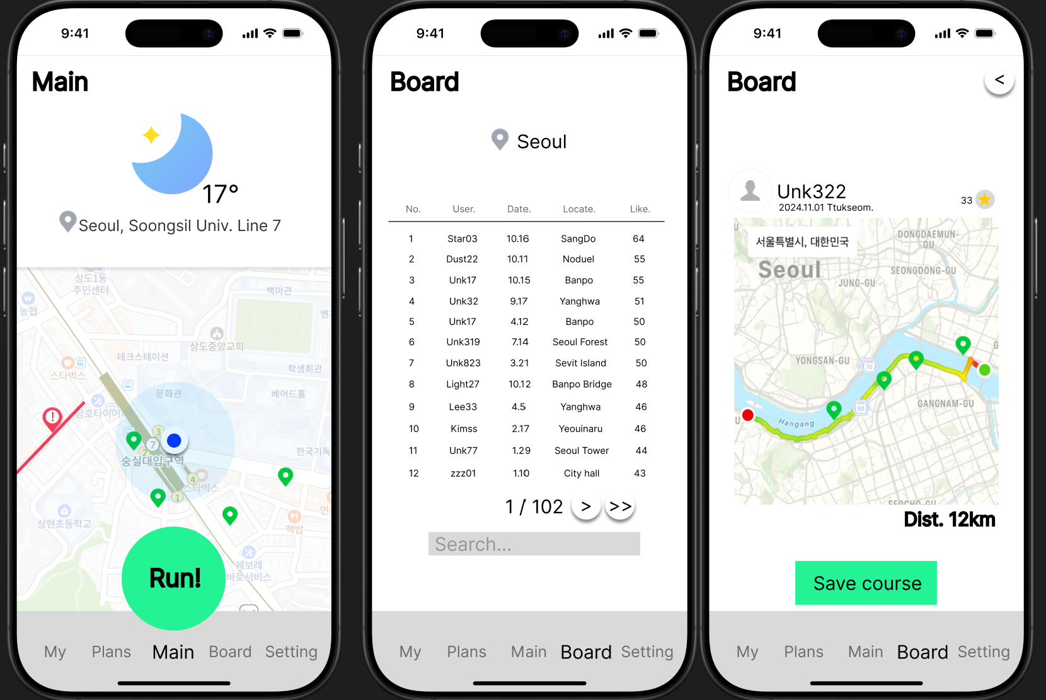  앱 UI  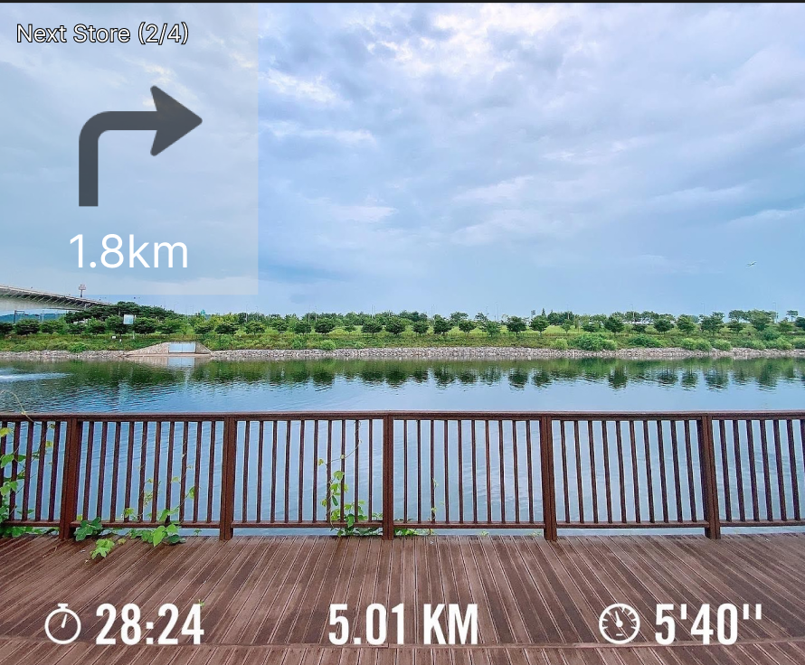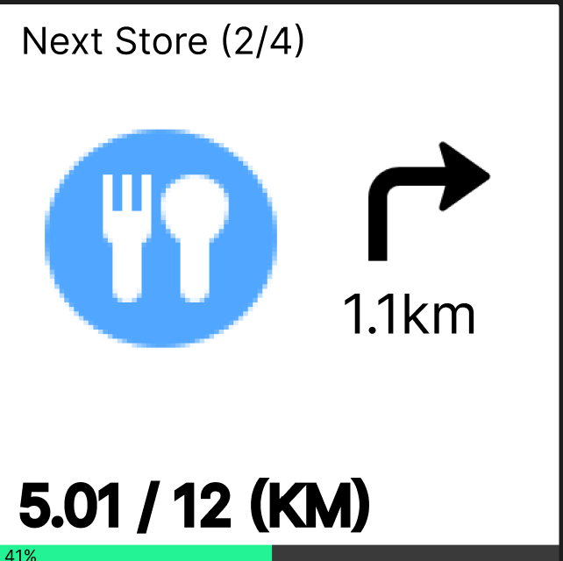  웨어러블 기기 UI (글래스,워치)

4. 서론
- 배경 설명, 사례 분석
러닝 도중 물이 다 떨어져 편의점에서 물을 구매하려 했지만, 근처 휴게소의 위치정보를
제공하는 러닝 앱 없음, 러닝 도중 통행불가 길(청담대교, 한강철교, 잠실철교 등 또는 교통상 황 문제로 인한 일시적 통제)을 만나 어려움을 겪은 경험이 개발동기가 됨.
- 문제 정의
여름철 평균기온의 상승으로 러닝 도중 열사병 위험 상승, 원활한 수분공급을 위해 편의점, 마트 등 러닝도중 수분 공급가능처 위치 정보 필요.
실시간으로 변하는 교통상황의 이유나 도로 특성상의 이유로 사람이 통행불가한 도로의 정보가 부족해 운전자와 보행자 모두의 안전이 위협받고 있음.
- 극복 방안
실시간 교통정보, 도로 특성 정보를 받아 러닝 가능한 경로를 탐색해주며, 러닝 경로상에 근처에 마트 및 편의점 정보를 표시해주는 앱 개발. 앱은 웨어러블 기기(워치, 글래스 등)와 연동해 네비게이션 UI로 표현.

5. 본론
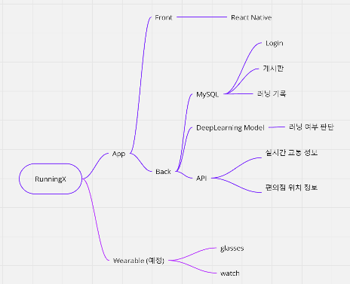
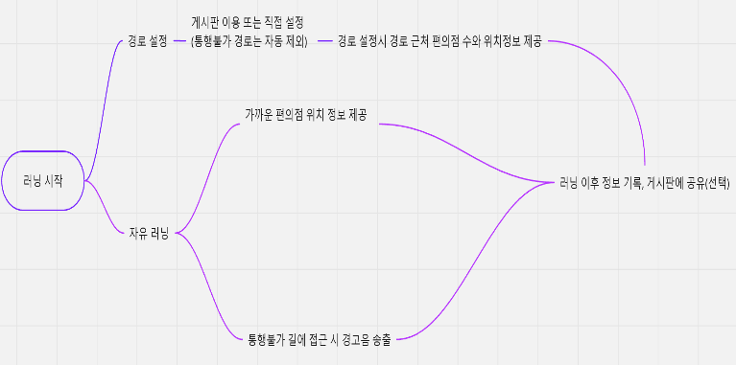
- 시스템 개요 그림

알고리즘 앱 구현 설계도
- 필요한 기술 요소 설명
1. Native React – 앱 개발 (UI/UX)
2. MySQL – DataBase 구축
3. Deep Learning – 사용자가 러닝중인지를 판단하는 모델 구축
4. API – 교통상황 및 편의점 위치 정보

- 구현 방법 및 개발 방향
vs code 환경에서 react native를 활용하여 앱 개발. 앱은 .apk 확장자 파일로 안드로이드 환경에서만 구동되도록 개발. API는 이미 존재하는 API를 이용, 러닝 판단 모델은 이미 존재하면 그대로 이용 하지만 존재하지 않다면 새로운 모델 직접 구현.

6. 결론
- 보고 내용 요약
사용자들간 소통하며 러닝하는 앱 개발. 편의점 위치 정보를 알려주어 사용자가 원활하게 수분을 보충 할 수 있도록 돕고, 통행 불가능 도로 정보를 제공해 사용자와 도로에서 운전하는 운전자 모두의 안전을 지킴.
- 향후 할일 정리
1. 필요한 기술중 부족한 이론 학습
2. 팀원간 토의해 역할 분담
3. 지속적인 업데이트로 최적화 작업 및 버그 수정

7. 출처
[1] 머니투데이 뉴스, “야간 러닝하다 체온 40도 죽을뻔…2030 젊은층이 모르는 사실”, 2024.
[2] 조선일보 뉴스, "더운데 땀 안나요"… 운동 중 위험 신호?”, 2022.
[3] 중앙일보 뉴스, “"길 막고 고성" '러닝크루' 민폐 민원에 지자체 제재 나섰다”, 2024.

